**CAS BỆNH: NHÂN MỘT TRƯỜNG HỢP NHỒI MÁU NÃO CẤP DO HUYẾT KHỐI GÂY TẮC ĐỘNG MẠCH NÃO GIỮA ĐƯỢC CAN THIỆP CẤP CỨU KỊP THỜI**

Ngày 19/01/2024 bệnh nhân N.H.T 53 tuổi, tiền sử tai biến mạch máu não thoáng qua, trú tại huyện Nông Sơn – tỉnh Quảng Nam đến Bệnh viện ĐKKVMNPBQN với triệu chứng đột ngột liệt hoàn toàn nửa người phải, mất vận ngôn. Qua thăm khám lâm sàng và cận lâm sàng, các bác sĩ chẩn đoán bệnh nhân bị Nhồi máu não cấp bán cầu trái giờ thứ 2 nghi do tắc động mạch lớn. Ngay sau đó, các bác sĩ chỉ định chụp và can thiệp mạch máu não khẩn cấp ngay lập tức trong đêm để kịp thời gian vàng cứu sống bệnh nhân.

Kết quả chụp động mạch não kỹ thuật số hoá xoá nền phát hiện tắc hoàn toàn đoạn cuối động mạch não giữa phải do huyết khối, tuần hoàn bàng hệ rất kém. Nhận định đây là trường hợp nặng, vì tắc hoàn toàn động mạch não giữa sẽ gây nhồi máu não diện rộng, tỉ lệ tàn phế và tử vong của bệnh nhân rất cao. Hơn nữa vị trí huyết khối đoạn cuối động mạch não giữa tương đối khó lấy, gây khó khăn cho các thủ thuật viên, đòi hỏi phải có kiến thức, kinh nghiệm thực hiện các kĩ thuật đặc biệt một cách thận trọng.

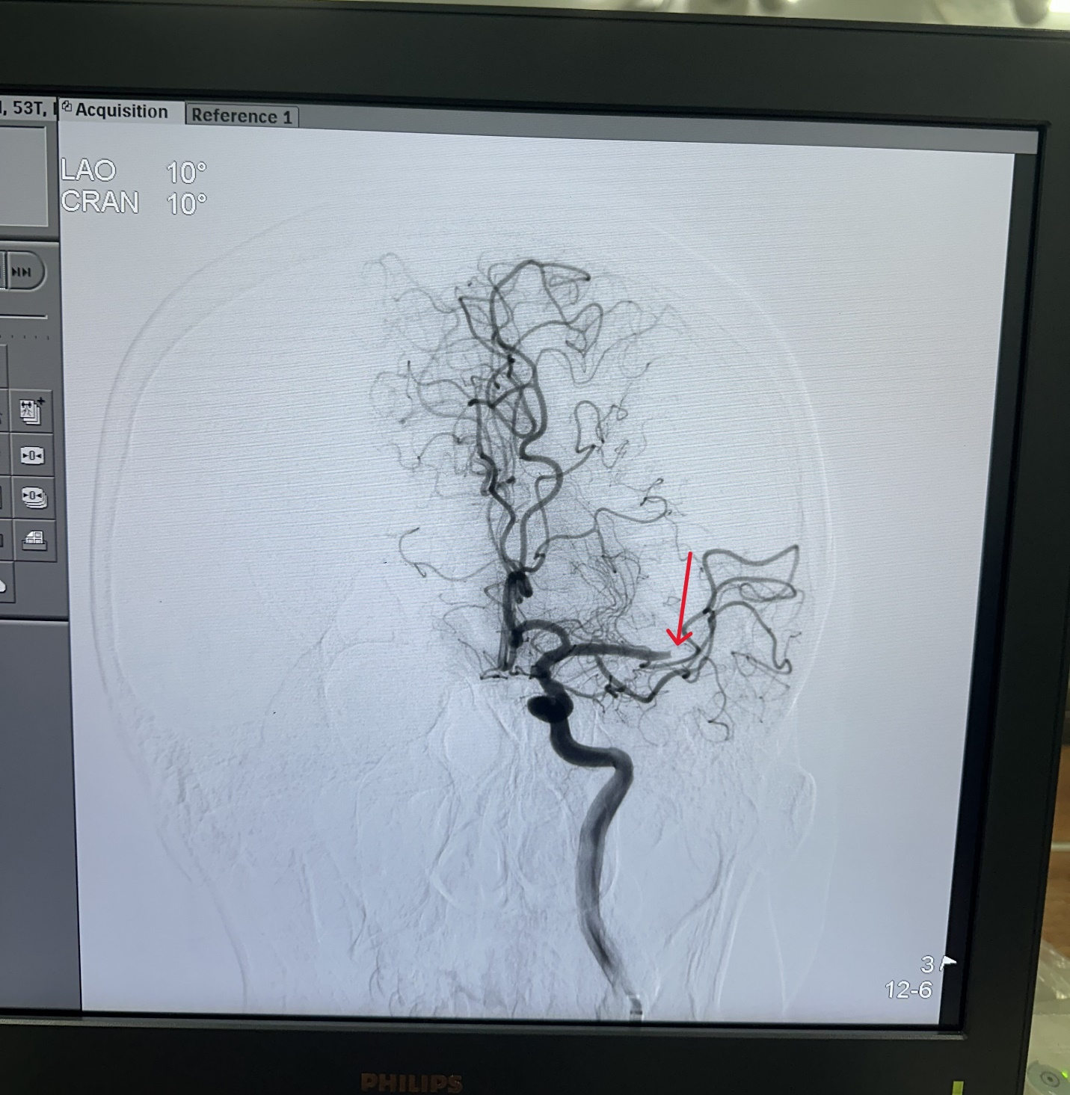

***Hình 1. Tắc hoàn toàn động mạch não giữa phải do huyết khối***

Sau khi bàn bạc thống nhất, ekip đã tiến hành can thiệp lấy huyết khối động mạch não giữa phải, sau hai lần lấy huyết khối, động mạch não giữa phải được tái thông hoàn toàn. Những ngày sau đó, bệnh nhân phục hồi nhanh chóng, hiện tại bệnh nhân có thể sinh hoạt và giao tiếp gần như bình thường trước đột quỵ.

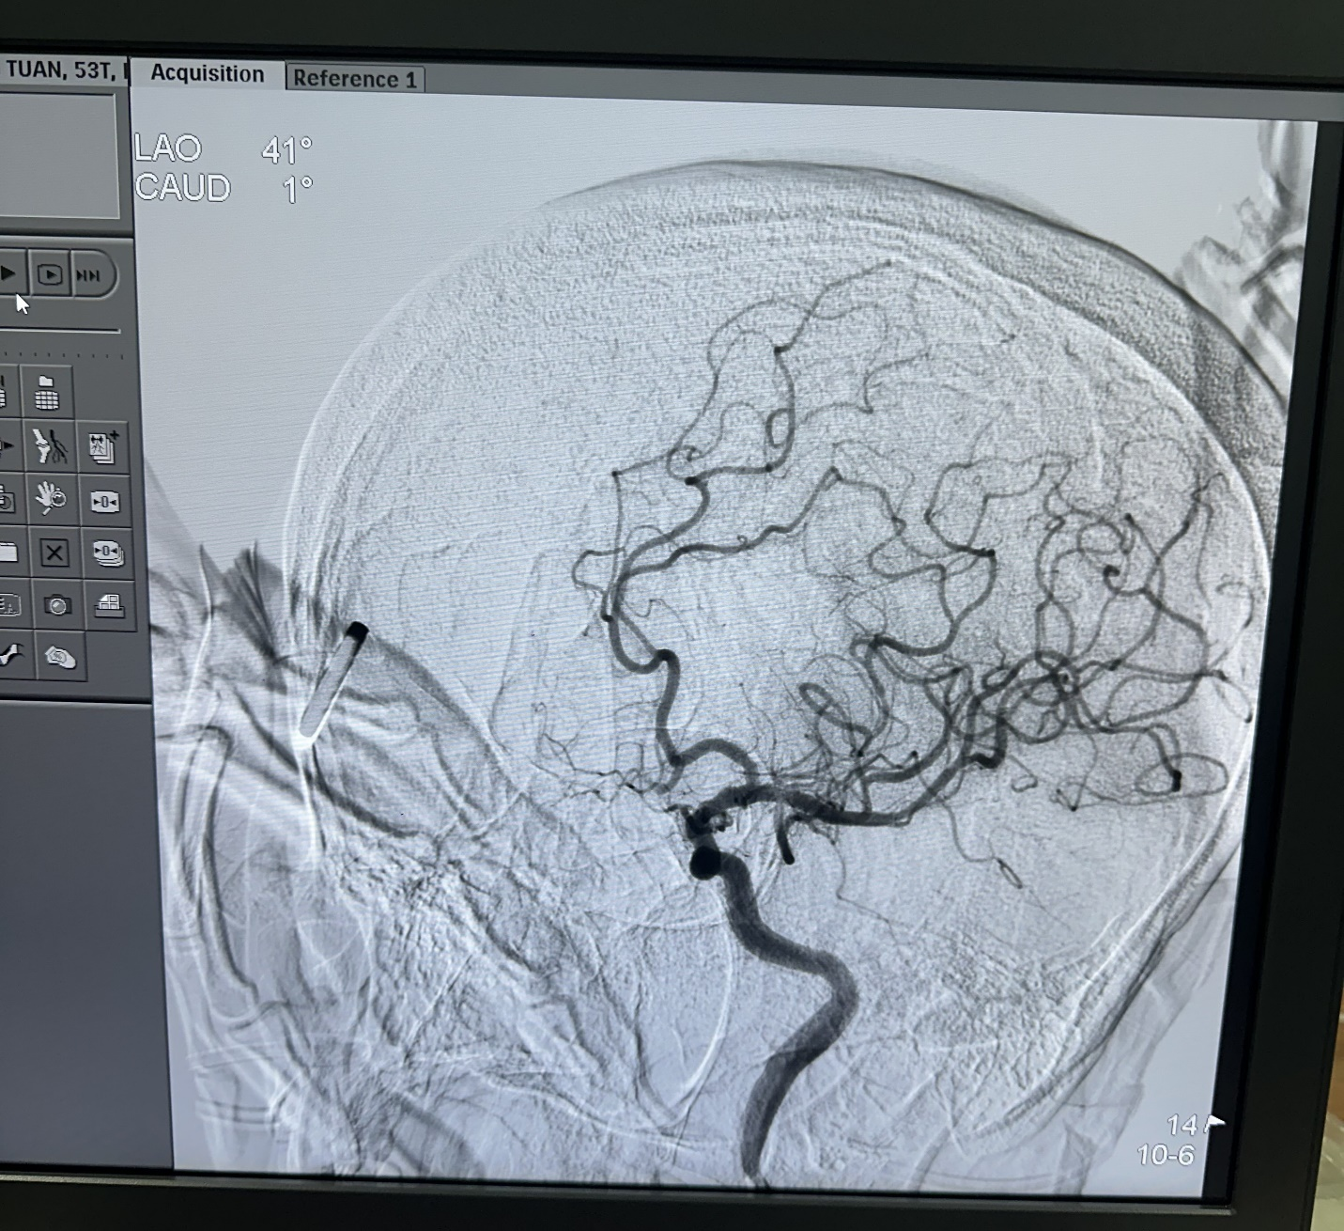

***Hình 2. Can thiệp tái thông hoàn toàn động mạch não giữa phải***

Theo ***BS. Nguyễn Hoàng Nhân***, đơn vị Tim mạch can thiệp: Nhồi máu não là tình trạng động mạch não bị hẹp hoặc tắc khiến lưu lượng máu tại vùng não do động mạch đó phân bố giảm trầm trọng, làm hoại tử và mất chức năng vùng não đó, gây ra các triệu chứng thần kinh tương xứng vùng não bị tổn thương. Nhồi máu não hiện là một trong những nguyên nhân gây tàn phế và tử vong hàng đầu thế giới. Do đó, khi có các triệu chứng gợi ý bệnh nhân nên đến ngay cơ sở y tế gần nhất để kịp thời gian vàng điều trị thuốc tiêu sợi huyết và can thiệp lấy huyết khối (đối với bệnh nhân có tắc động mạch lớn).

***Hình 3. Các dấu hiệu nhận biết đột quỵ tại cộng đồng***

***ThS.BSNT.Lê Minh Dũng, Trưởng khoa Hồi sức tích cực – Chống độc, Trưởng đơn vị can thiệp tim mạch*** cho biết thêm “Tại bệnh viện ĐKKVMNPBQN đã triển khai điều trị tiêu sợi huyết và can thiệp lấy huyết khối cấp cứu bệnh nhân nhồi máu não cấp từ vài năm nay, cứu sống và làm giảm gánh nặng bệnh tật cho nhiều bệnh nhân”.